AW skill使用手册
1 如何安装
在电脑上下载给到你的skill，并且找到技能文件夹
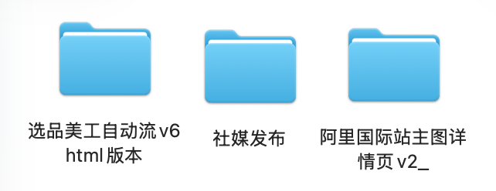

回到Accio work操作界面-找到插件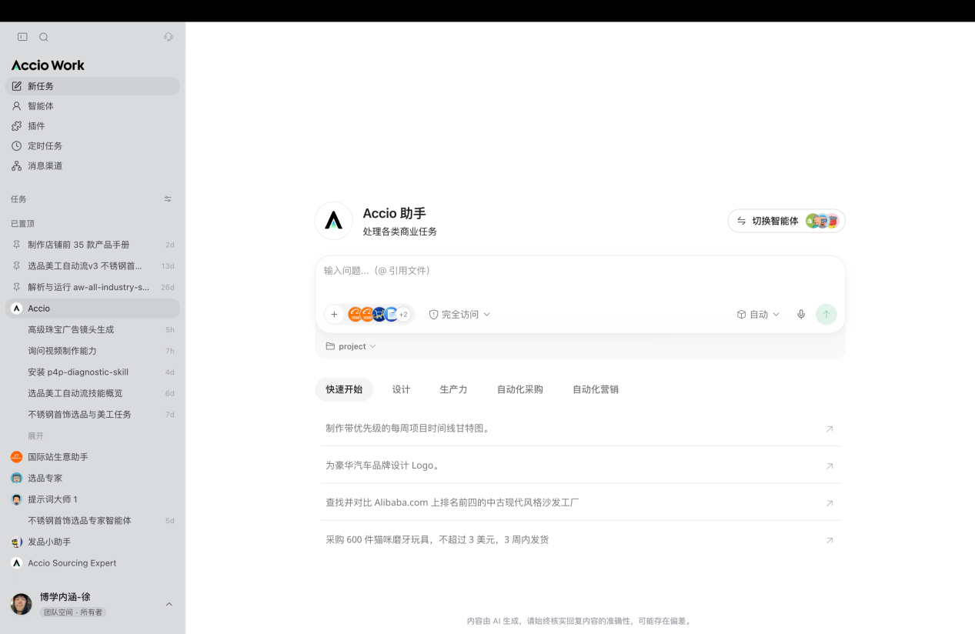

插件界面上方找到-技能

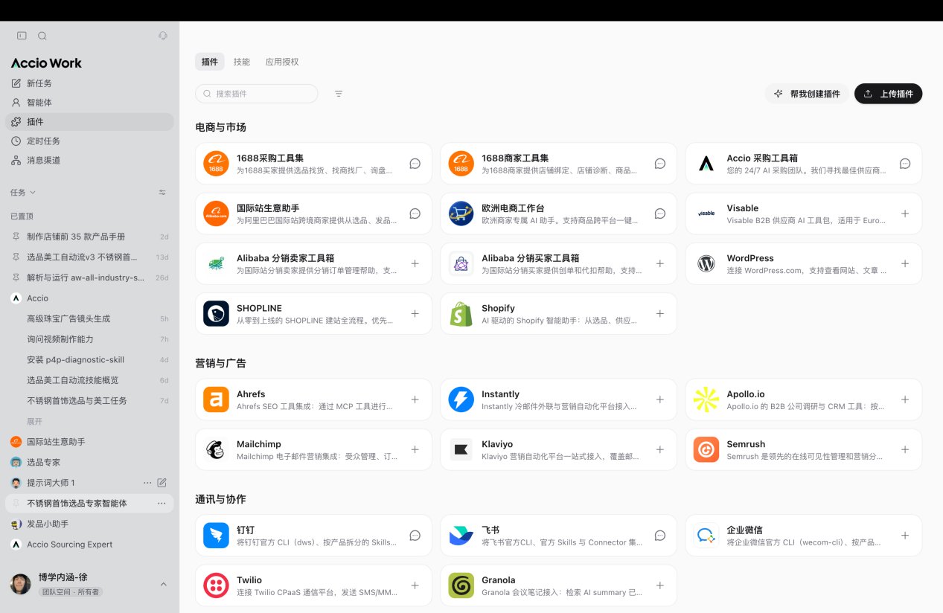

在技能找到上传

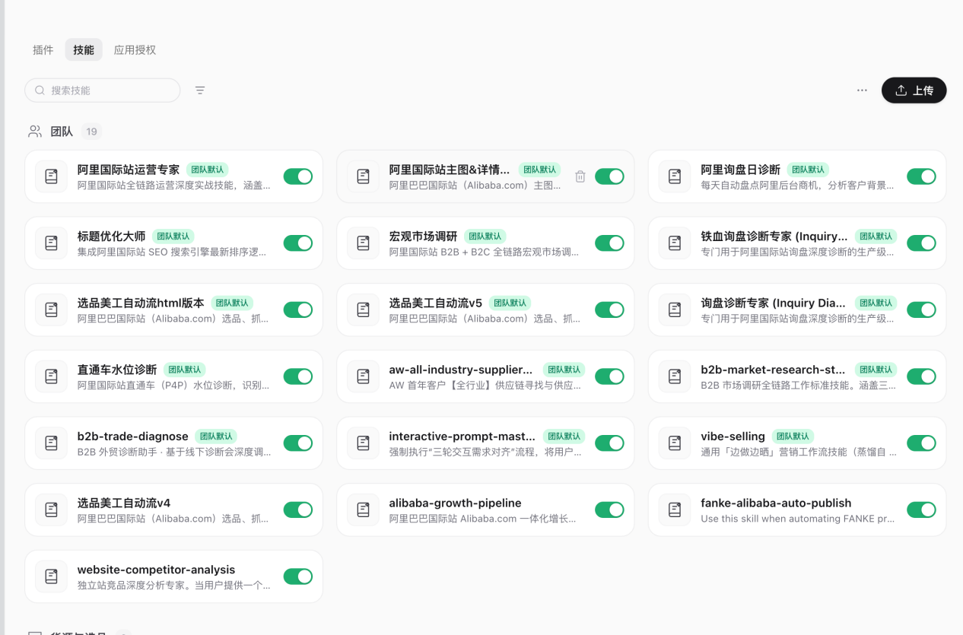

选择安装的技能，点击打开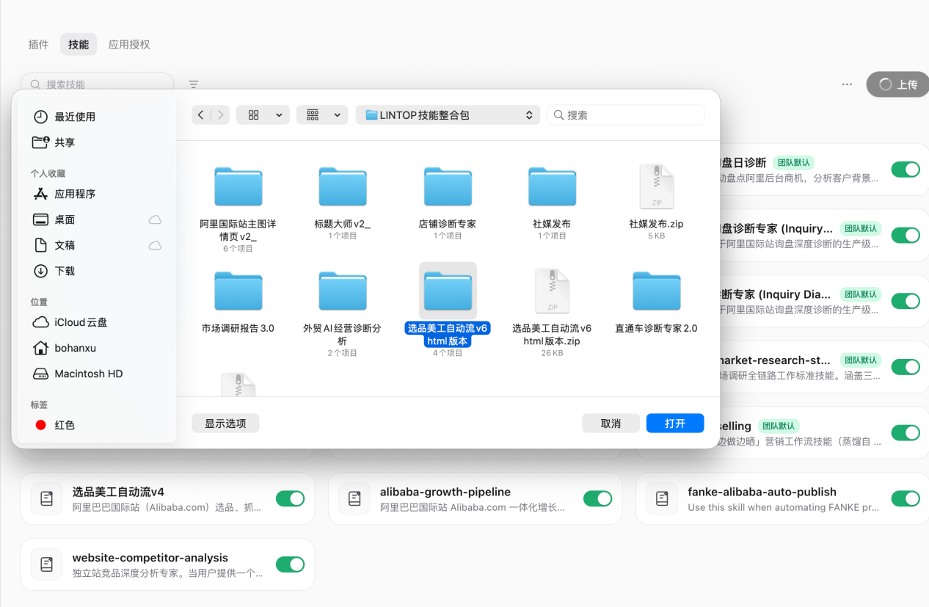

2 如何使用
找到新任务-选择智能体完成任务 Accio助手（后续可以创建产品专员智能体）

引用「选品美工自动流skill」 并且输入 我的类目是 不锈钢首饰 用这个skill并且根据我的店铺信息去完成今天的任务，交付的结果在桌面新建一个文件夹-产品库

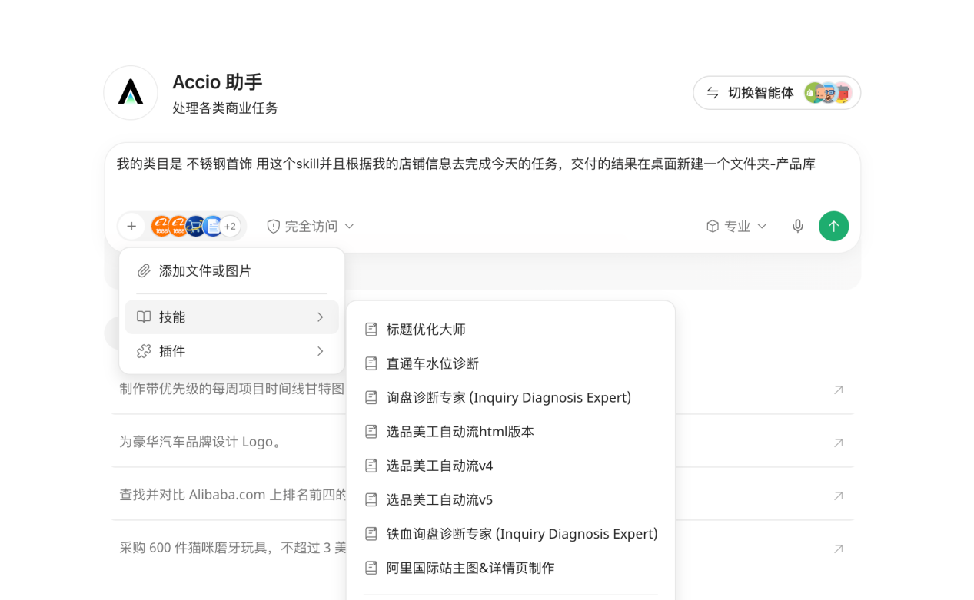

插件选择1688 国际站生意助手
模型推荐选择 专业或者极致（ChatGPT5.5）

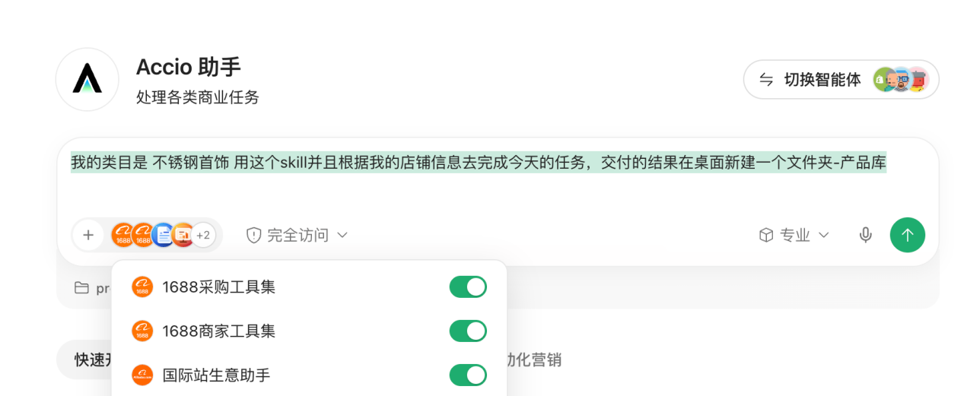

第一轮交付完，会让你选择今天要做哪一款产品进行美工创作，我们进行选择即可

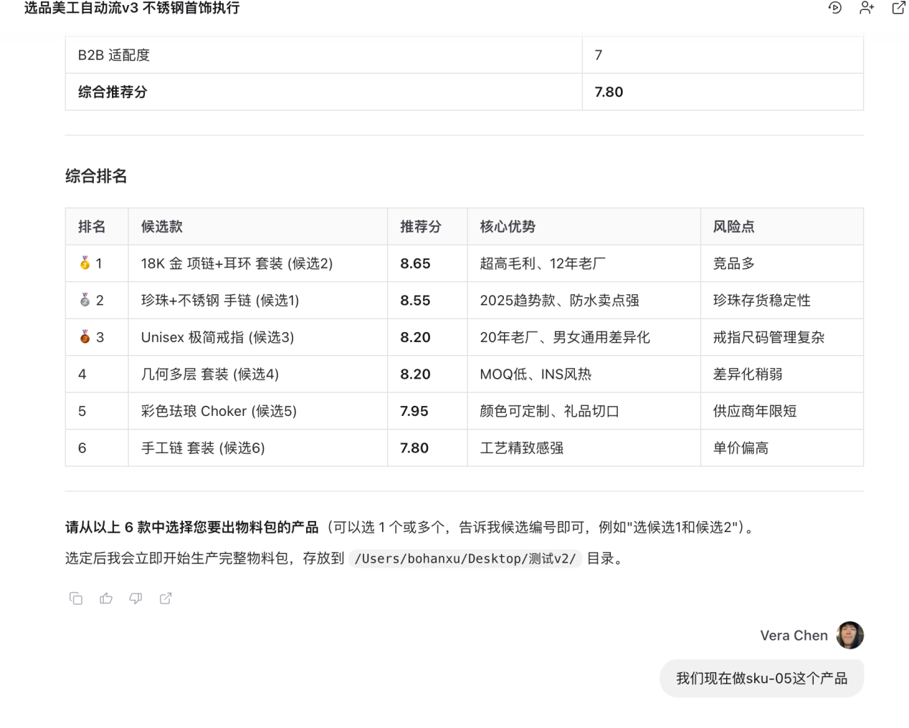

最后的交付结果会出现在桌面文件夹-产品库里面
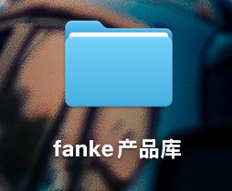
会给到你一份详细的选品报告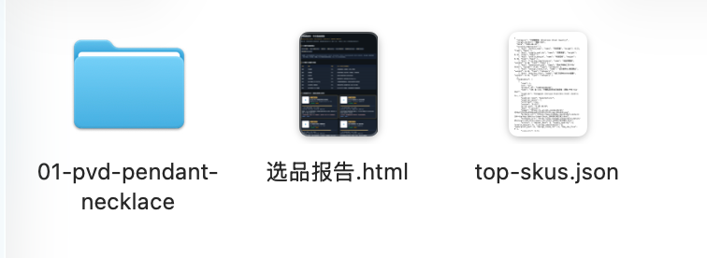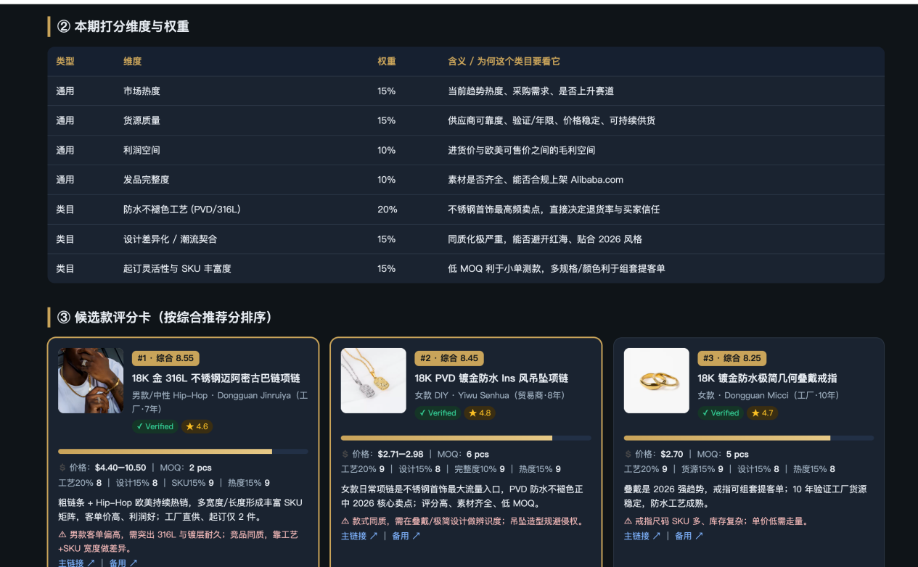

还有我们所选择的产品的产品物料包
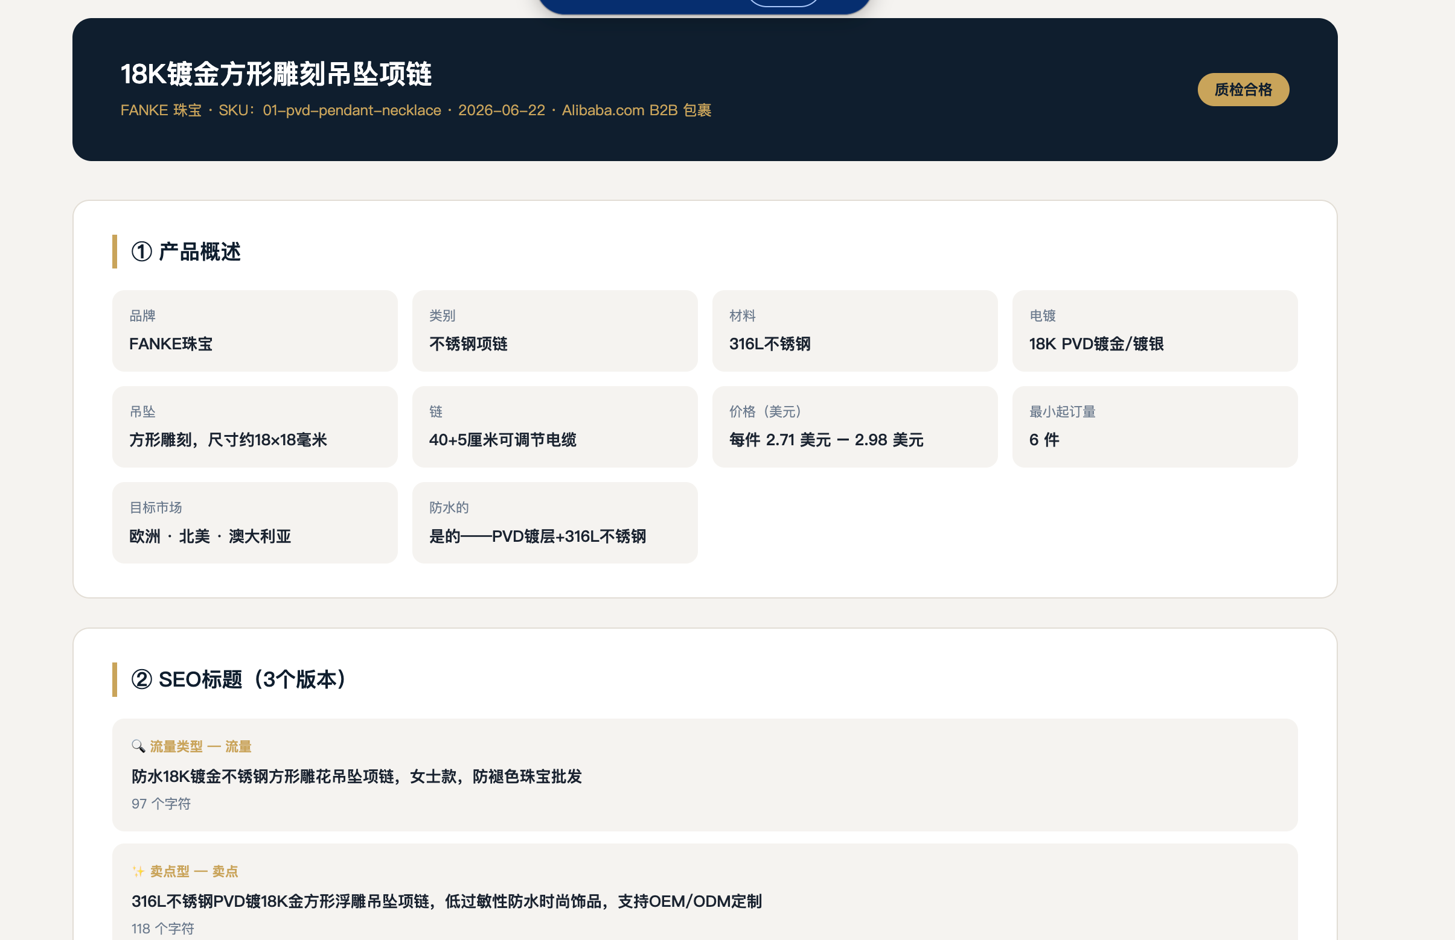
点进去之后 会有一个这个产品的属性标题以及加工之后的主图详情页图片的报告
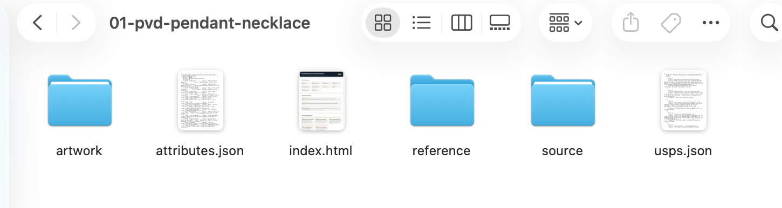
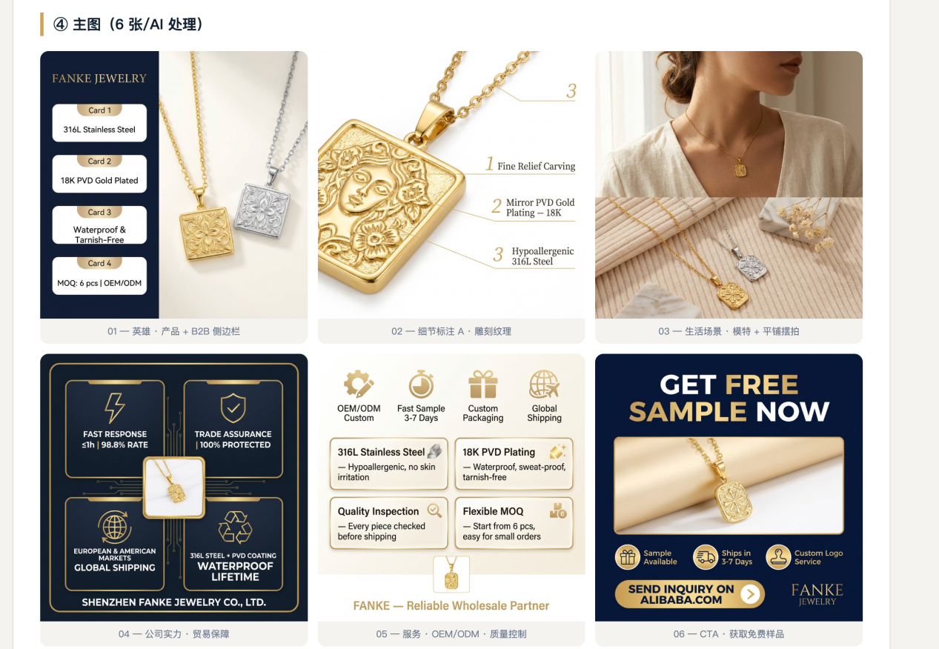

artwork文件夹里就是加工之后的主图详情页的图片源文件

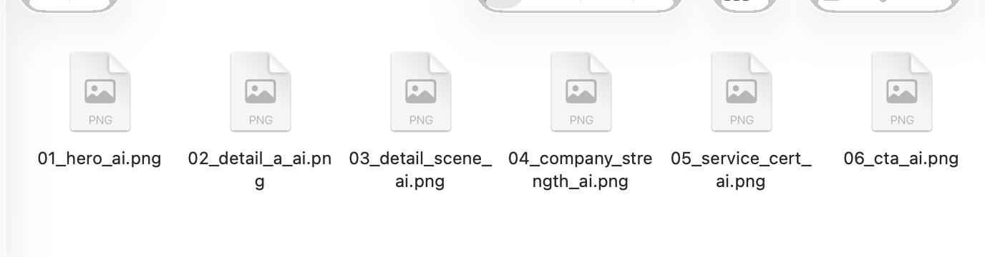

国际站主图详情页skill
有的商家有自己的工厂，自己的产品，不需要选品
可以单独使用这个skill去对自己的产品进行主图详情页的制作或者对已发布的产品进行优化修改
使用方法
上传产品的图片，可以上传多张，尽可能展示清楚产品的样貌
引用skill，用这个skill根据我店铺的信息，制作出适用于我店铺的一套主图详情页图片
模型选择专业或者极致
插件选择 生意助手

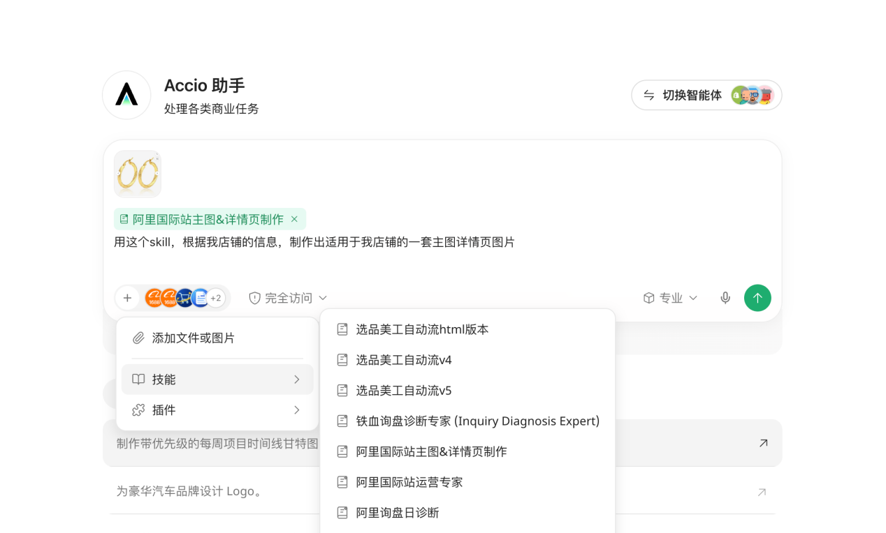

社媒skill的运用
运用完以上两个skill进行产品的加工之后，可以用社媒skill去对加工后的产品进行社媒的帖子发布
引用vibe-selling skill，根据这个技能，对我们今天加工的两款产品去ins发布相关的产品推送帖子

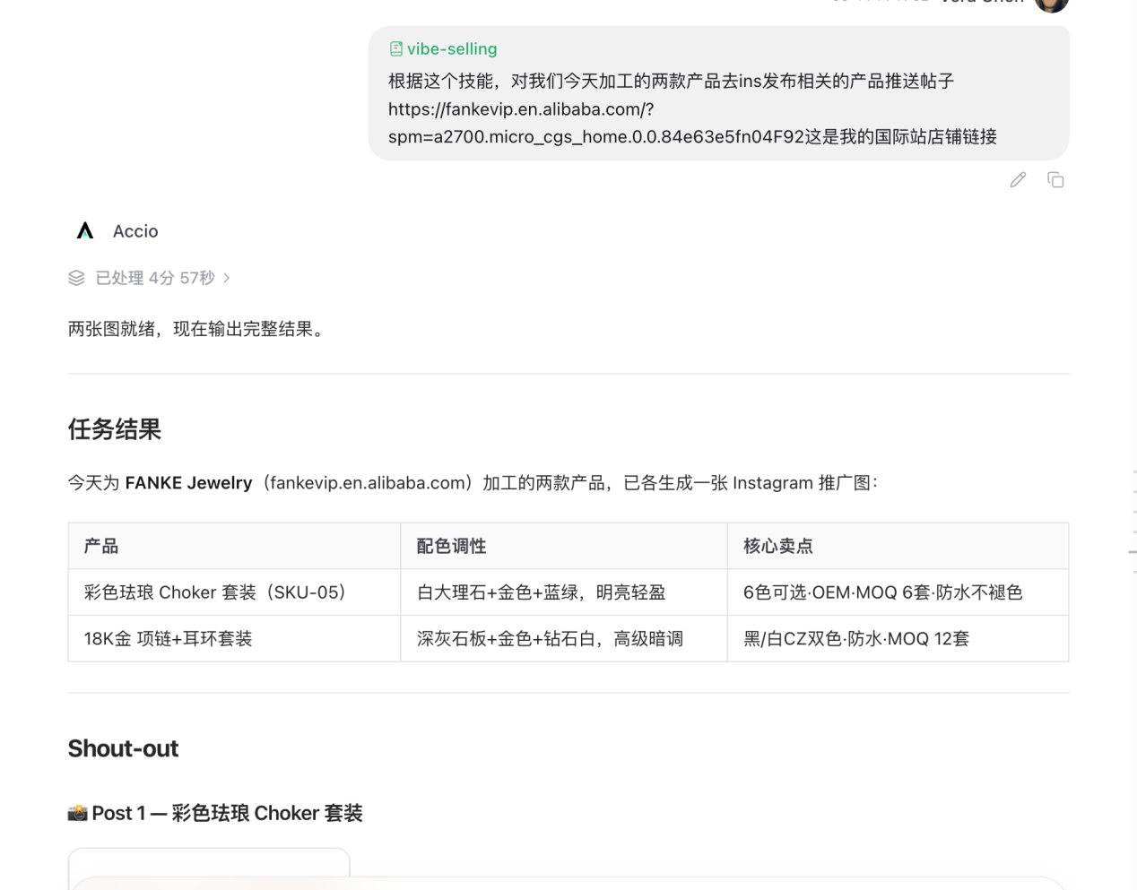

会给到你帖子首图以及帖子的文案，你只需要回复 发布 即可
